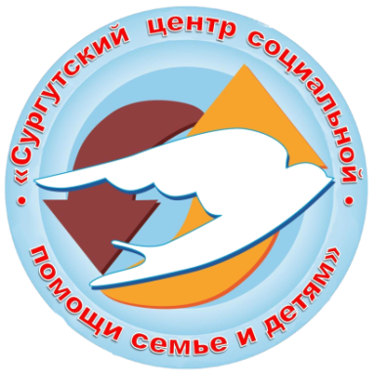

ИНФОРМАЦИОННЫЙ ВЕСТНИК УЧРЕЖДЕНИЯ

№ 2 (ноябрь 2018)

Целью учреждения является социальное обслуживание граждан, проживающих на территории Ханты-Мансийского автономного округа - Югры. В цели учреждения также входит удовлетворение потребностей граждан в социальном сопровождении. Потребителями государственных услуг в установленной сфере деятельности учреждения являются семьи, дети, граждане, признанные нуждающимися в социальном обслуживании.

Коллектив бюджетного учреждения Ханты-Мансийского автономного округа - Югры «Сургутский центр социальной помощи семье и детям» в марте 2018 года отметил 25-летие. За плечами – опыт, творчество, свершения, жизненные уроки и стремление в будущее. 176 человек трудятся в нашем учреждении и готовы прийти на помощь семьям и детям города.
В учреждении действуют следующие структурные подразделения:
- отделение дневного пребывания несовершеннолетних;
- организационно-методическое отделение;
- консультативное отделение;
- стационарное отделение (в том числе технология «Маленькая мама»);
- отделение психолого-педагогической помощи «Сектор семейного устройства детей и сопровождения замещающих родителей» «Сектор постинтернатного сопровождения детей-сирот» «Экстренная детская помощь»;
- отделение социальной адаптации несовершеннолетних и молодежи;
- административно – хозяйственный аппарат.

________________________________________________

В гостях у Шоколадных Волшебников

________________________________________________

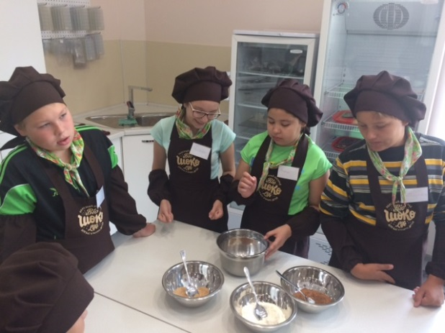
Если у мальчишек или девчонок спросить, какое их любимое лакомство, то они, не задумываясь, ответят, что это шоколад. И это правда! Ведь настоящий шоколад вкусен, а если он приготовлен своими руками, он сказочен.
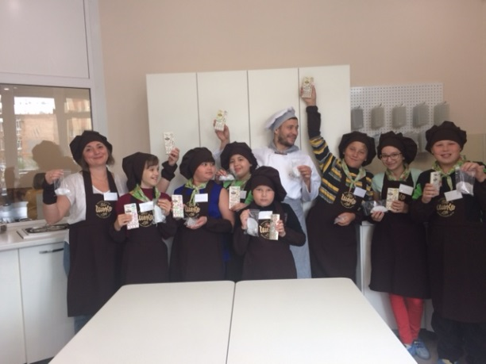
В этом смогли убедиться ребята из отряда «Сердце Сибири», посещающие оздоровительную смену «Талисман лета». По приглашению Светланы и Александра Сенькиных, руководителей шоколадной фабрики «BioШокоLife», 02.08.2018 года ребята не просто посетили мастер-класс, а окунулись в таинство приготовления шоколада. Под чутким руководством мальчишки и девчонки создавали свои шоколадные шедевры, которыми позже угостили своих друзей, родных и близких. Добрая, веселая и непринужденная обстановка царила в мастерской. Ребята отвечали на вопросы викторины о возникновении шоколада, интересовались рецептами приготовления горячего шоколада и конфет, о возможности посещения мастер-классов со своими родителями.
В результате творческой встречи ребята не только научились готовить горячий шоколад, конфеты и шоколад с разными наполнителями, но и получили огромный заряд положительных эмоций, новых знаний и хорошего настроения.
Материал подготовлен педагогом
дополнительного образования Сальковой В.В.

_______________________________________________

Международный день

коренных народов мира

________________________________________________

Народы мира коренные,
С международным вашим днём!
И пусть бегут года лихие —
Вам все невзгоды ни по чём.
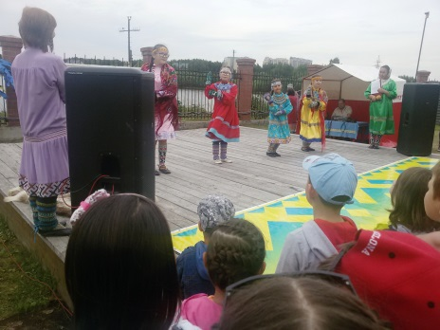
Желаем мира, процветанья,
И мыслей добрых, дел благих,
Красот Земли очарованья —
Вы, как никто, достойны их!
9 августа детям стационарного отделения БУ «Сургутский центр социальной помощи семье и детям» посчастливилось побывать на площадке у Дома коренных народов Севера историко-культурного центра «Старый Сургут» на праздновании Международного дня коренных народов мира, дня взаимного уважения культур, языков, обычаев и духовных традиций. На празднике были представлены традиционные промыслы обско-угорских народов Севера, национальная одежда и сувениры обских угров.
Мальчишки и девчонки наблюдали за выступлением фольклорных коллективов «Аснэ» и «Луима ханса», увлеченно участвовали в познавательно-игровой программе «Югорская радуга», состязались в национальных играх народов Севера, также разгадывали загадки, кроссворды и головоломки коренных народов Югры, посетили мастер-класс по изготовлению оберега с использованием национального орнамента «Орнамент как источник вдохновения».
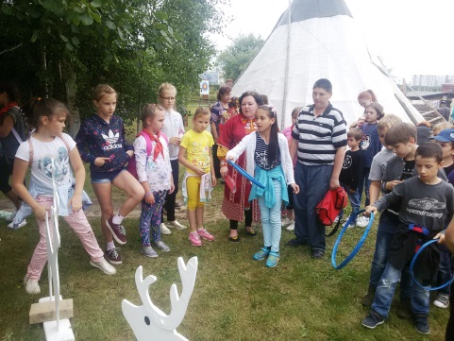
Все это позволило детям погрузиться в быт, традиции, необычный житейский мир. У ребят расширились знания об устном народном творчестве народов своего края, о промысле, быте, традициях, одежде коренных жителях севера, сформировались интерес и уважение к национальной культуре, родному краю, его природным богатствам. Ребята наполнились чувством гордости за свою малую родину.
Материал подготовлен
воспитателем стационарного отделения
Н.М.Насыровой

_______________________________________________

День Государственного флага

Российской Федерации

_____________________________________________

Горделиво над страною реет
Флаг родной Земли
Триколор моей России
Знак свободы и любви!
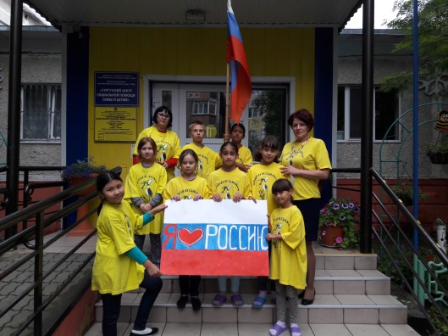
Флаг – это один из официальных государственных символов страны наряду с гербом и гимном. Ежегодно 22 августа в России отмечается День Государственного флага Российской Федерации. Государственный флаг является официальным символом нашей страны России, нашей Родины, олицетворением ценности нации, верности, честности, мужества и великодушия, присущих всем россиянам.
Уважение к государственному флагу и другим национальным символам мы стараемся прививать с раннего детства. С детьми стационарного отделения был проведен цикл мероприятий, посвященных триколору. Для детей были оформлены тематические и информационные выставки «Государственный флаг России». В группах мальчики и девочки мастерили и создавали флаги из различных материалов, были организованы выставки детских творческих работ на тему «Флаг России».
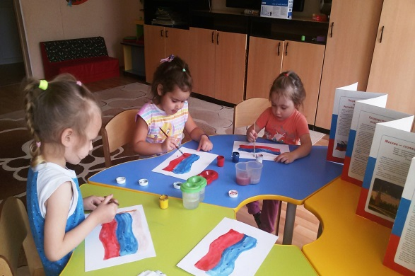
В музыкальном зале, в честь Дня российского флага РФ был проведён познавательный час «Флаг России - наша гордость». Дети были заинтересованы историей возникновения флага, его изменениями в разные периоды существования. Узнали, что первые пятьсот лет своей истории Россия не имела ни герба, ни флага, ни гимна, а роль флага в средние века исполняла чудотворная икона, с которой шли в бой княжеские дружины.
Ребята активно участвовали в конкурсах и викторинах, посвященных Дню Государственного флага. Также был организован просмотр фильма о том, как царевич Петр искал цвета для российского флага.
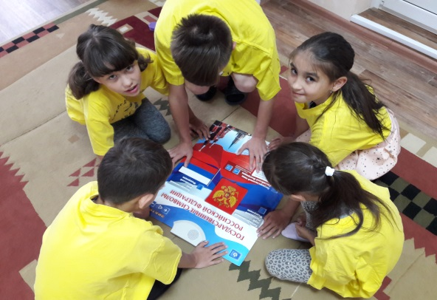
В ходе мероприятия ребята получили важные знания об образовании Государственного флага, запомнили цвета флага и узнали историю их возникновения, вспомнили символы нашей страны.
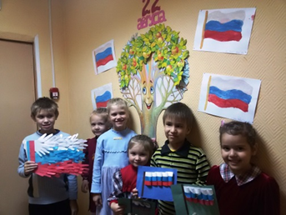
Дети делились своими знаниями о символе России, приняли участие в викторине «Белый, синий, красный». Мероприятие прошли организованно, в дружеской обстановке.
22 августа юные волонтеры движения «Шаги добра» провели флэшмоб «Российский триколор». Ребята гордо прошли под флагом Российской Федерации по территории учреждения, пели гимн нашей страны, читали стихотворения о государственных символах.
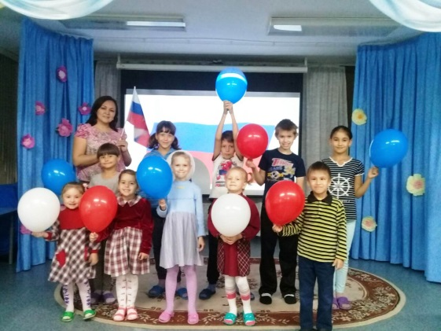
День Российского флага – праздник, который помогает объединить общество, у всех россиян он вызывает за свою великую страну чувство гордости, основанное на исторической преемственности достижений и побед, успехов соотечественников.
Очень важно, чтобы День Государственного флага вошел в нашу жизнь и стал дорогим для всех жителей России. Пусть же непобедимой и процветающей будет наша страна, над которой гордо реет наш Флаг!

Материал подготовлен воспитателями стационарного отделения
Н.В. Тынкевич., Л.С. Цоколаевой, Н.М. Насыровой

_______________________________________________

1 сентября - радостный праздник

_____________________________________________
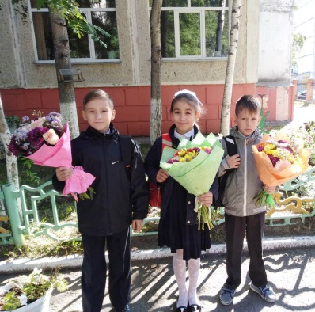
Вот и закончились летние каникулы. У каждого из ребят в памяти остались радостные события: поездки в лагерь, новые друзья, песни, новые впечатления от экскурсий и многое другое. Не спели оглянуться, наступил сентябрь. Первое сентября – это день встречи со школой, с друзьями-одноклассниками, педагогами, это новые открытия и новые предметы, следующая ступень развития для каждого ученика. В этот день всюду царит атмосфера праздничного волнения и радости. В этот солнечный день ребята стационарного отделения тоже отправились на линейки в школы нарядные и с букетами цветов. Нашим детям такую возможность предоставила сеть магазинов «Семь Цветов». Дети с радостью подарили красиво оформленные, составленные из свежих цветов букеты своим классным руководителям.
В учреждении девочек и мальчиков тоже ждали сюрпризы: молодежное объединение ПАО «Сургутнефтегаз», представители Налоговой инспекции также пришли поздравить ребят с началом учебного года. Подарили каждому
ученику новые ранцы и необходимые наборы канцелярских принадлежностей, а еще порадовали ребят сладкими подарками.
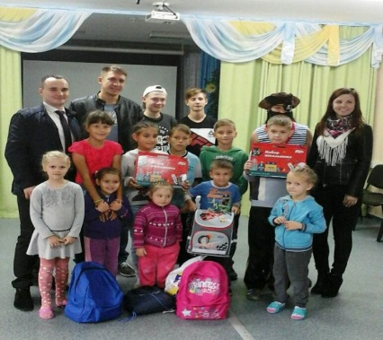
В этот насыщенный событиями и эмоциональными впечатлениями день для детей стационарного отделения было проведено интересное занятие, посвященное 900-летию Югры. Педагог дополнительного образования Виктория Викторова Салькова рассказала мальчишкам и девчонкам о первых упоминаниях нашего края в русских исторических летописях, о том, как живет наш округ сейчас, о его богатствах, коренных жителях и легендарных личностях. Ребятам очень понравилась яркая интересная видеопрезентация, они активно отвечали на вопросы викторины, разгадывали кроссворд, участвовали в спортивных играх народов ханты. Праздник 1 сентября остаётся памятным событием в жизни школьников стационарного отделения. Мы желаем им успешной учебы, новых открытий в различных областях знаний, терпения и настойчивости! В добрый путь, ребята! Пусть все дни, проведённые в школе, будут насыщенными и интересными!
Материал подготовлен воспитателями стационарного
отделения Н.В. Тынкевич и И.Ю Никитиной

______________________________________________

Вопрос-ответ

_____________________________________________

Вопрос: здравствуйте, как можно записать ребенка 7 лет к психологу?
Ответ:
С 01.01.2015 социальное обслуживание граждан осуществляется в соответствии с требованиями Федерального закона Российской Федерации от 28.12.2013 № 442-ФЗ «Об основах социального обслуживания граждан в Российской Федерации» и иных нормативных и правовых актов Российской Федерации и Ханты-Мансийского автономного округа – Югры.
Для получения подробной информации о порядке и условиях предоставления социальных услуг, в том числе социально-психологических, приглашаем Вас на консультацию к специалисту БУ «Сургутский центр социальной помощи семье и детям» по адресу: г. Сургут, ул. Лермонтова, д. 9. Запись на прием по телефонам 8 (3462) 32-90-83, 34-04-61.
Режим работы Учреждения: понедельник – пятница с 08.00 до 20.00 часов (без перерыва).

Информацию подготовил
заведующий отделением психолого-педагогической помощи
Арефьева Л.Ю., тел 8(3462) 32-90-80

_______________________________________________

Наши достижения

_____________________________________________

Благодарность за участие в XXIII межрегиональных научных социальных чтениях "Социальная работа во взаимодействии с гражданским обществом как гарантия благополучия жителей Югры", октябрь, 2018
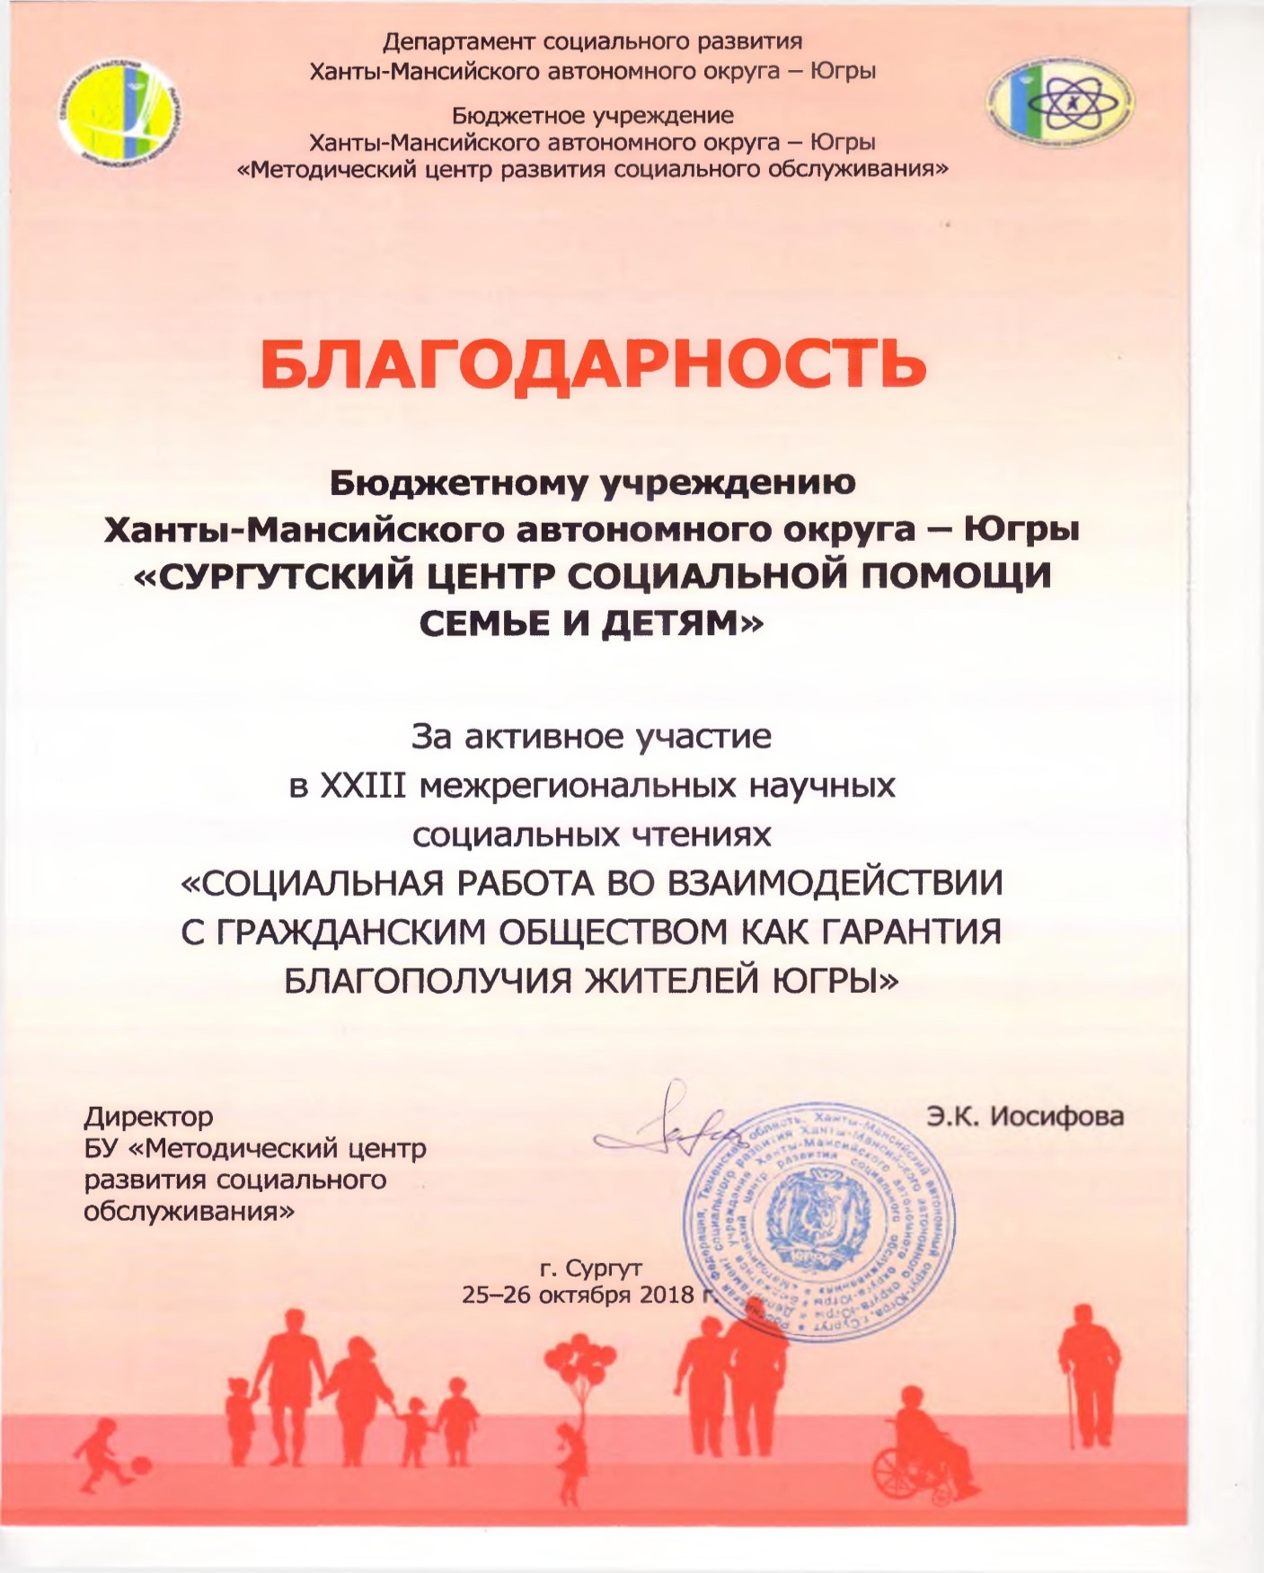

________________________________________________________________

Результаты участия специалистов учреждения

в конкурсах различного уровня 2018 год

____________________________________________________________________

Название конкурса,  номинация | Тема  (название работы) | Результат
Федеральный уровень
IX Всероссийская выставка – форум «Вместе ради детей. Вместе 10 лет!»; 5-7- сентября, 2018г. | Экспресс - диагностики психологического сопровождения, информационные материалы | Участие
Проект Национального института защиты детства «Семейный университет», г. Москва;  Координатор: БУ «Нефтеюганский центр социальной помощи семье и детям» | Проект  «Семейный университет»  в сфере родительского просвещения и поддержки семьи реализуется с использованием гранта Президента РФ | Сертификат  за активное участие
Всероссийский конкурс лучших психолого-педагогических программ и технологий в образовательной среде  Министерство образования и науки Российской Федерации | Номинация «Образовательные (просветительские) психолого-педагогические программы»
Региональный (окружной) уровень
XXIII межрегиональные научные социальные чтения «Социальная работа во взаимодействии с гражданским обществом как гарантия благополучия жителей Югры» | Проведение  мастер-класса | Благодарность  за активное участие,  сертификат участника

_______________________________________________

Важные телефоны

_____________________________________________
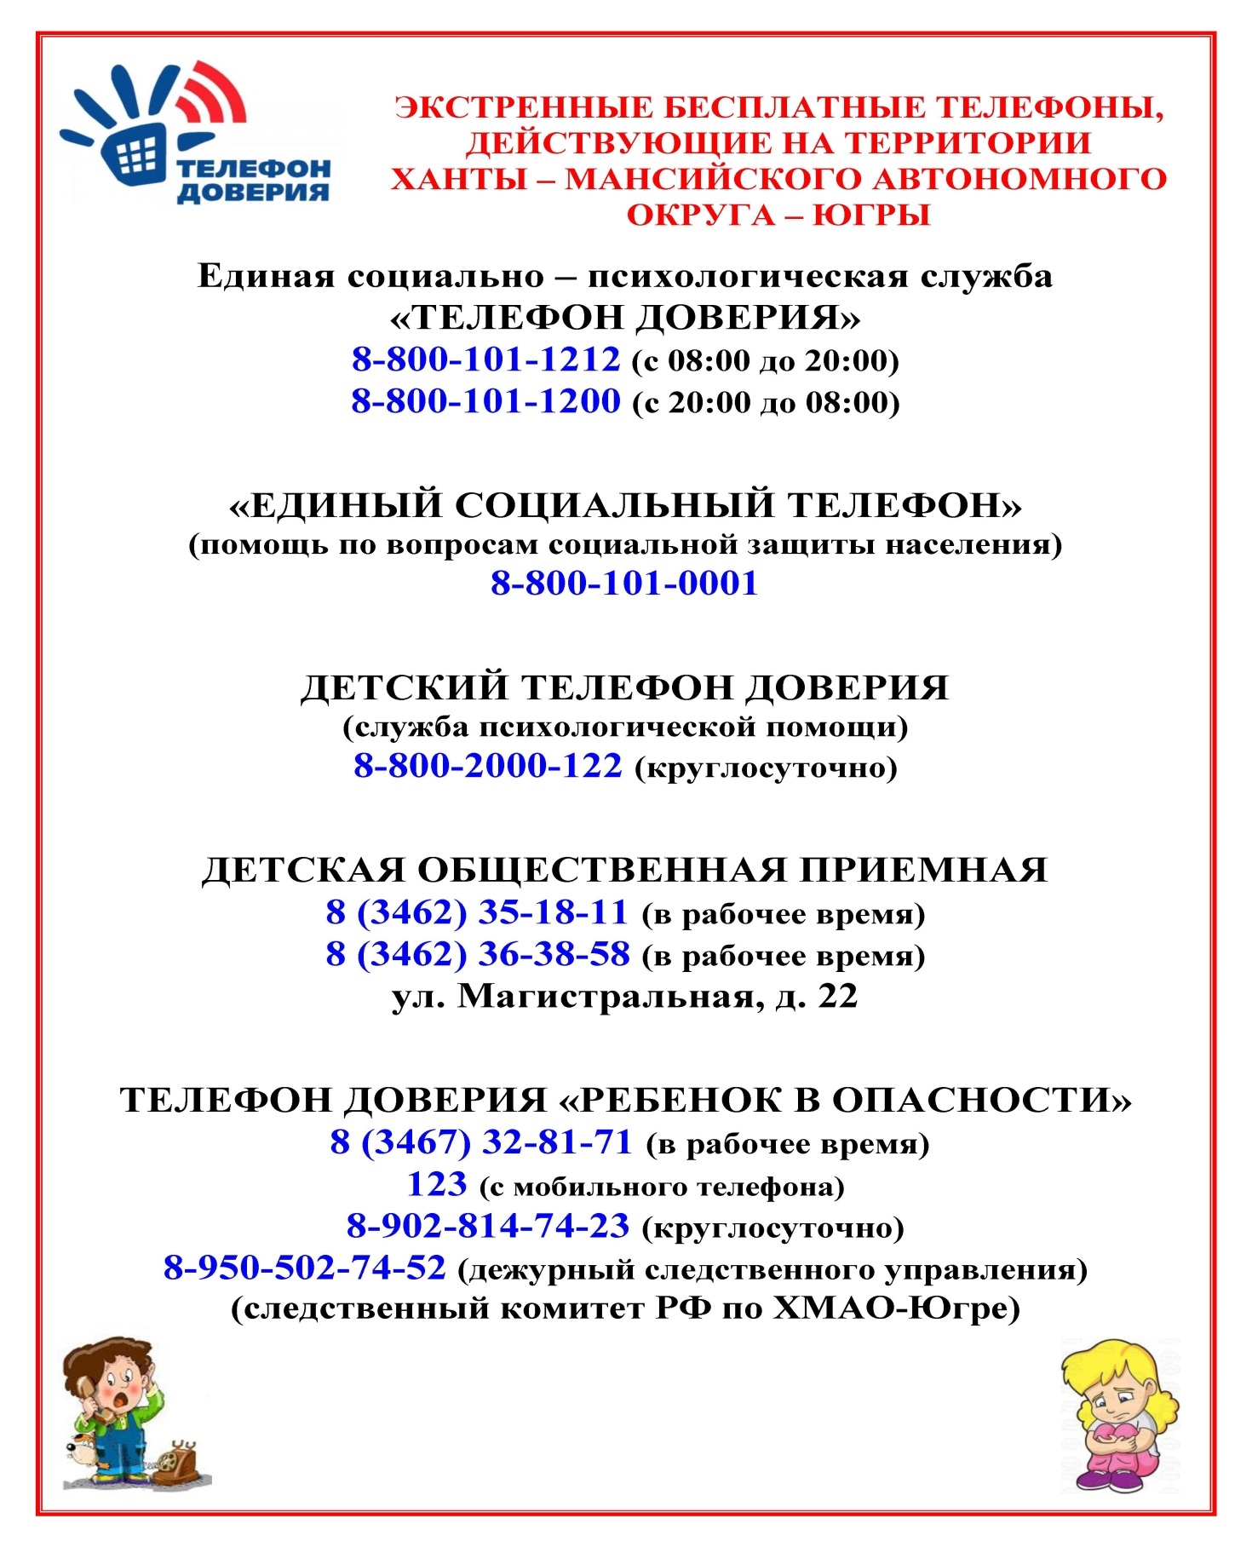

_____________________________________________________________

Правила поведения на льду

____________________________________________________________________
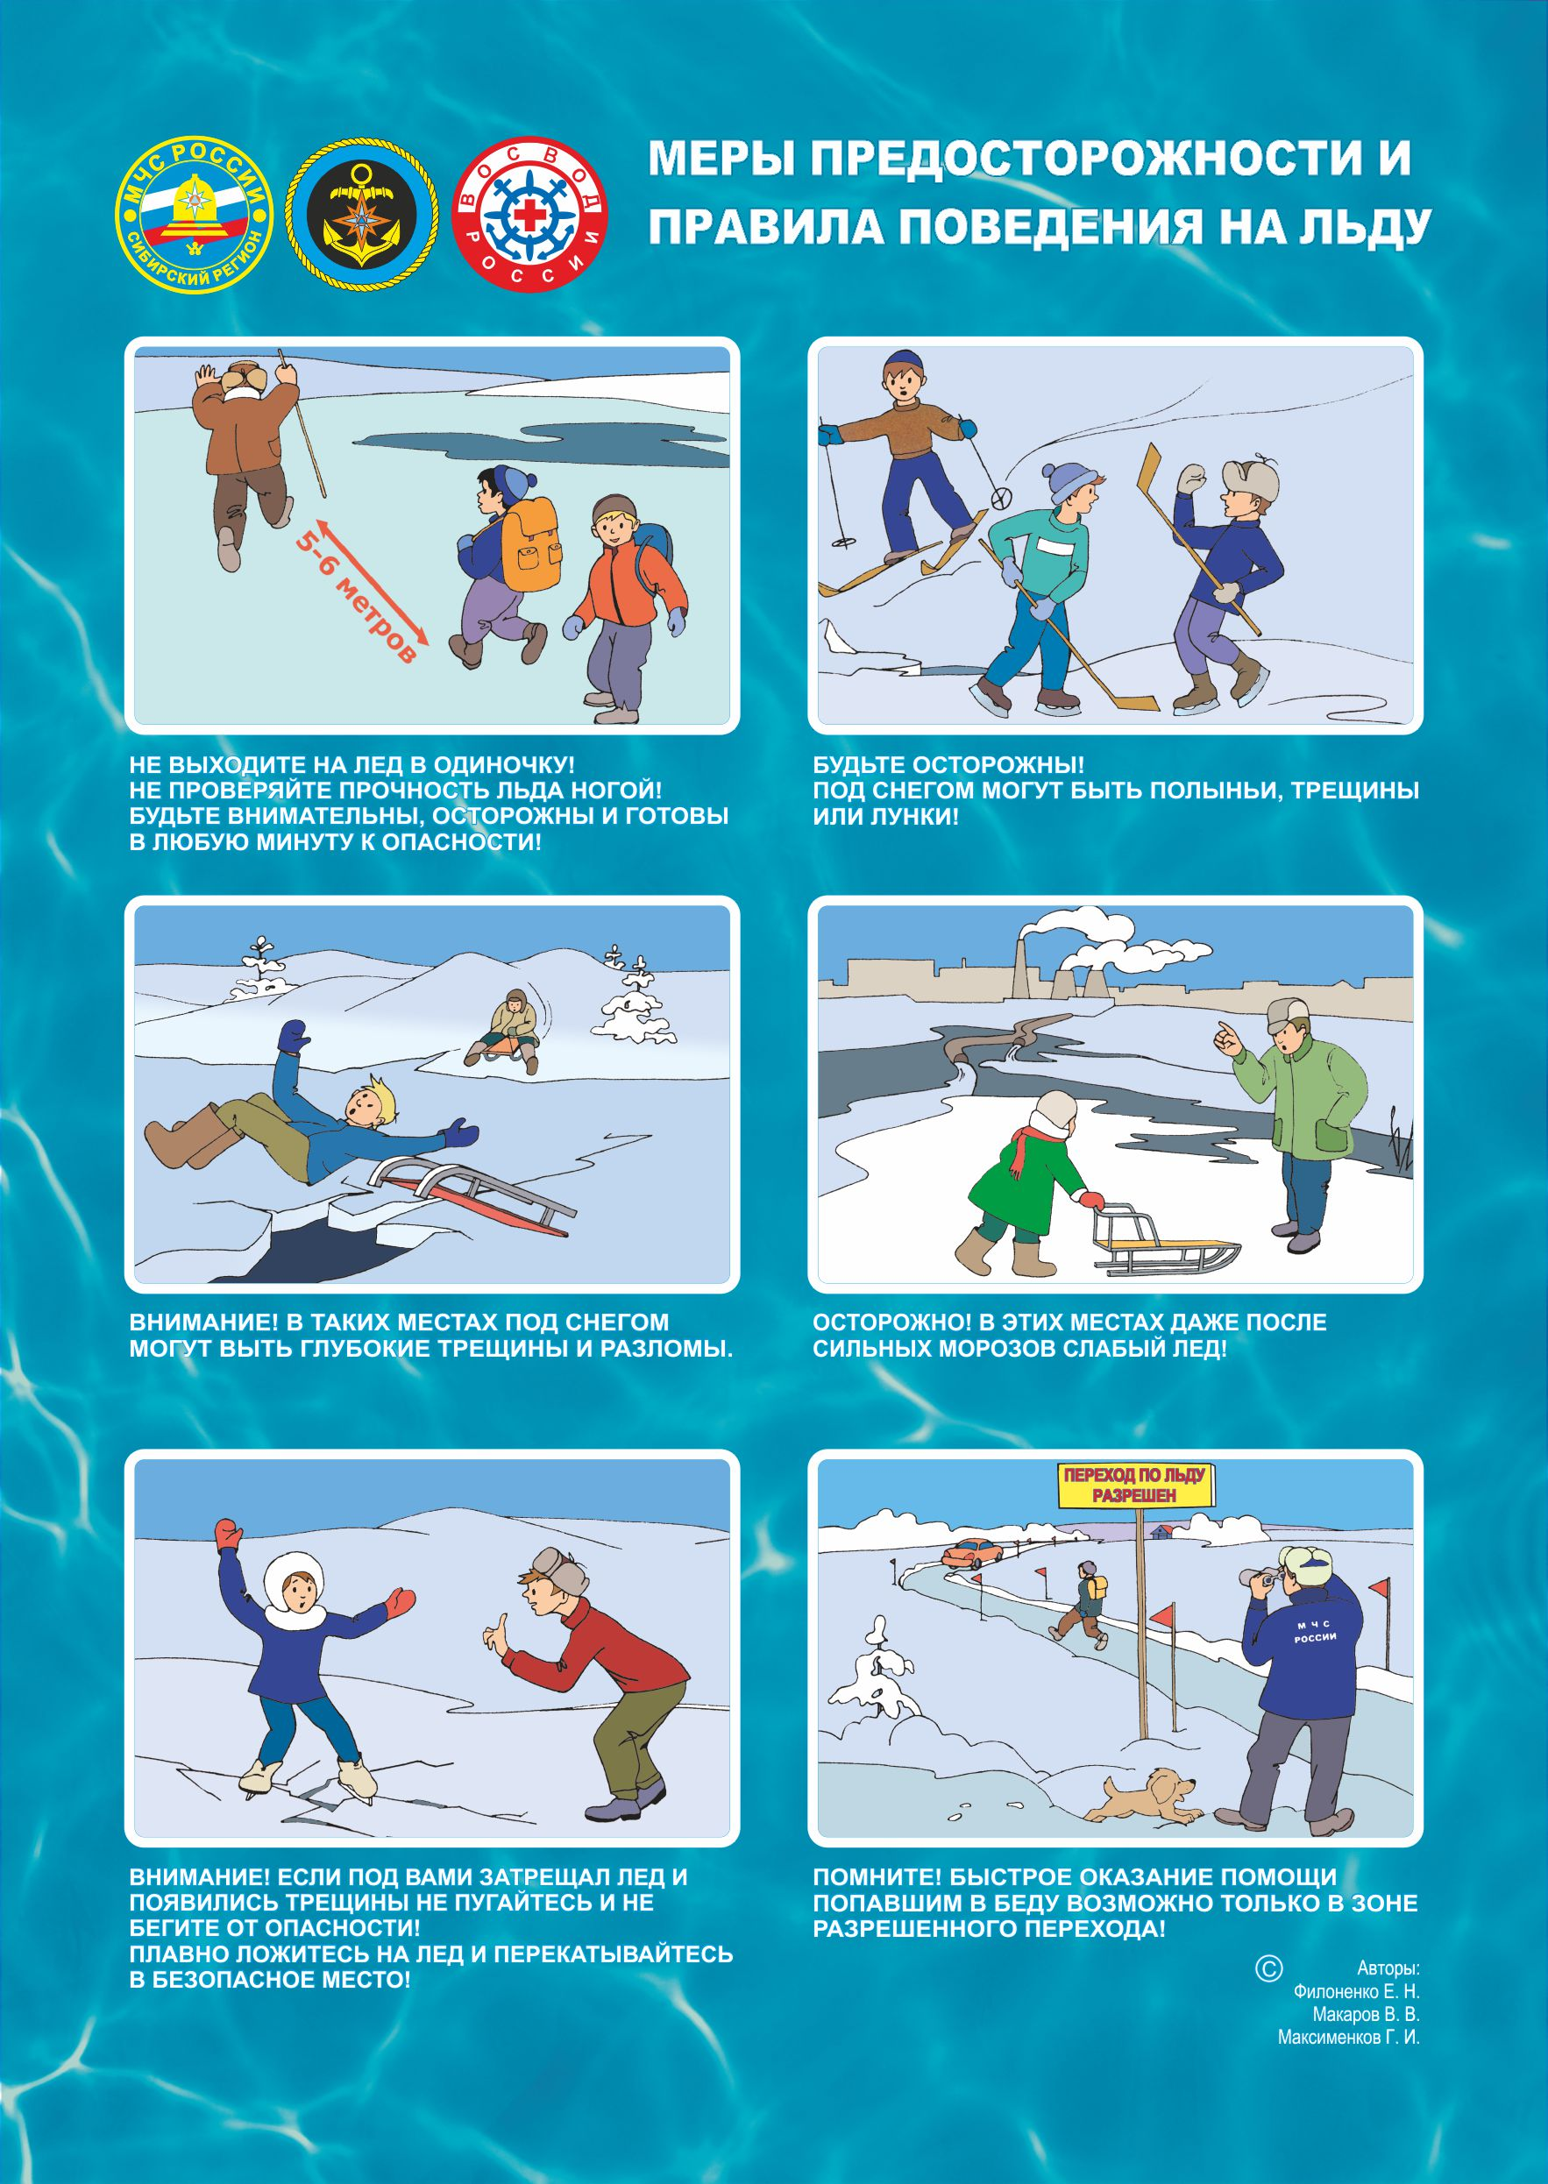

Составитель
специалист по социальной работе
Данилова С.Г.

Если вам нужна помощь в связи с семейными трудностями, юридическая консультация, обращайтесь
по телефонам:
8(3462) 34-33-38, 8(3462) 34-88-89

Если у вас проблемы в семейных взаимоотношениях, вы можете обратиться к психологам, позвонив
по телефонам:
8(3462) 35-18-28, 8(3462) 32-90-80

По вопросам занятости вашего ребенка в свободное время Вы
можете проконсультироваться
по телефону 8(3462) 34-05-18

Более подробную информацию о деятельности учреждения вы можете узнать, позвонив
по телефону 8 (3462) 35-48-60
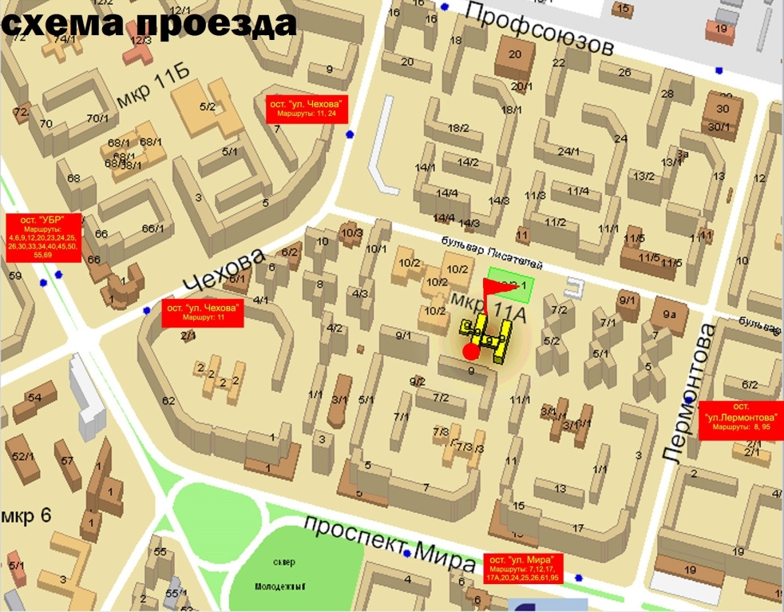

Наш адрес:
628418, ул. Лермонтова, дом 9,
г. Сургут, ХМАО-Югра
тел. 8 (3462) 34-10-30
факс 8 (3462) 34-10-33
E-mail: SurCPSD@admhmao.ru
Сайт: http://zazerkalie86.su

